**Правила поведенияв театре, в кино и на концерте**

В театр или кинотеатр приходи вовремя.

Садись на то место, которое указано в твоём билете.Пробираясь к своему месту, надо проходить вдоль ряда кресел лицом к уже сидящим зрителям, предварительно сказав: «Разрешите пройти». Проходить к ним спиной не культурно.

Во время спектакля или просмотра кино не разговаривай, не шурши бумажками или программой, не ерзай, не ешь.

Сидя в кресле, не клади руки на оба подлокотника.

Делиться впечатлениями нужно после просмотра.

Вставать и уходить во время представления не прилично.

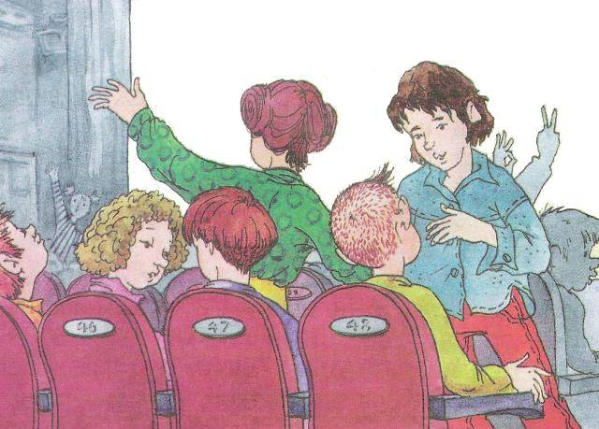

**Правила поведения в библиотеке**

В библиотеке соблюдай порядок, веди себя ТИХО. Громко не разговаривай.

Войдя, поздоровайся с библиотекарем, а получив книгу, обязательно скажи СПАСИБО.

Книгу бери только чистыми руками. Книги нужно сохранять в том состоянии, в каком они попали в руки. Загибать уголки страниц недопустимо, как и ставить на них бутылки с водой или другие предметы. Если книга повреждена, «ПОДЛЕЧИ ЕЁ». Заклей.

Библиотечные книги береги особенно! Знай, что они предназначены не только для тебя, а для многих других детей.

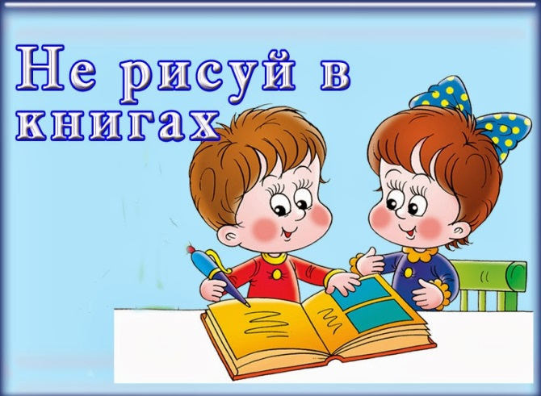

**Правила поведения в магазине**

В магазине нельзя шуметь, вести громкие разговоры и привлекать к себе излишнее внимание.

Никто не обязывает ничего покупать, но часами перебирать товары, изводя продавца, тоже не стоит. Лучше заранее решить, какой именно предмет есть желание приобрести, и придя в магазин, совершить целенаправленную и запланированную покупку.На входе в магазин часто создается ситуация, когда множество людей пытается войти, и столько же - выйти. Ни в коем случае нельзя толкаться, пытаться пробиться внутрь через выходящих покупателей. Лучше пропустить всех, а потом спокойно зайти внутрь.

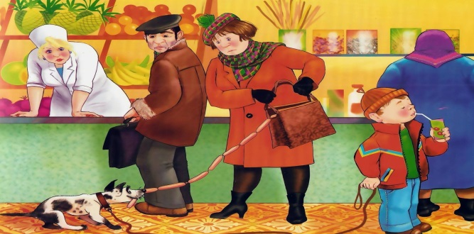

**Правила поведения на улице и в общественном транспорте**

Большую часть времени мы проводим в обществе незнакомых нам людей на улице и в транспорте.

1. Недопустимо протискиваться сквозь толпу, распихивая всех.

2. Несите свои вещи так, чтобы не мешать шагающим навстречу.

3. Если вы случайно заденете кого-либо или наступите кому-то на ногу, извинитесь.

4. Будьте аккуратны на улице, не разбрасывайте, где попало обертки от конфет и другой мусор.

5. Не привлекайте внимания окружающих слишком громким разговором.

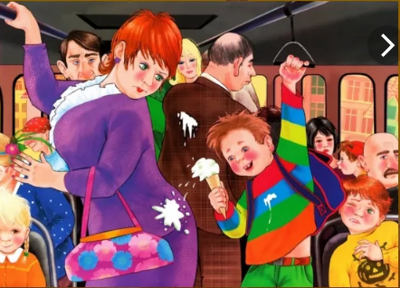

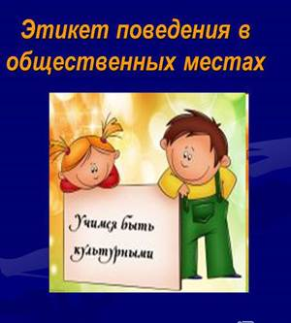

Наша жизнь полна самых разнообразных событий. И где бы мы ни оказались - в магазине, в транспорте, на прогулке или в театре,- нам приходится выбирать соответствующий стиль поведения, для того, чтобы выглядеть достойно и не вызывать неловкости у окружающих.

**Памятка для детей**

**«Правила поведения в общественных местах»**

